**实验报告**

专业：计算机科学与技术

姓名：陈哲恺

学号：3210102035

日期：2022/10/19

课程名称： 图像信息处理 指导老师： 宋明黎 成绩：

实验名称： 图像增强及直方图均值化

# 一、实验目的和要求

使用可视性增强算法以及直方图均值化算法对图像进行处理，生成处理后的图像。

# 二、实验内容和原理

**图像增强**

使用公式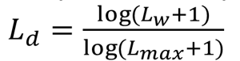对图像的值（RGB值或YUV中的Y值）进行操作，其中Ld为用于展示的值，Lmax为该值所有值中的最大值，Lw为该值的原始值，通过这一操作，可以使得值的分布更加平均切不会导致值的溢出，能增强图像的表现力。

**直方图均值化**

对一个值进行直方图统计，将原有的直方图图像进行如图的转化

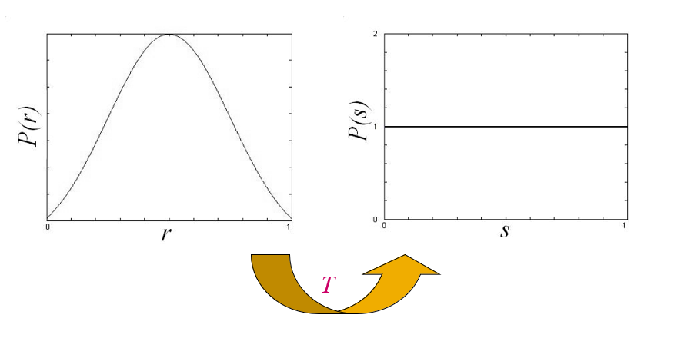

使得该值平均分布（尽可能），从而实现画面展示效果的提升

# 三、实验步骤与分析

**全部过程展示**

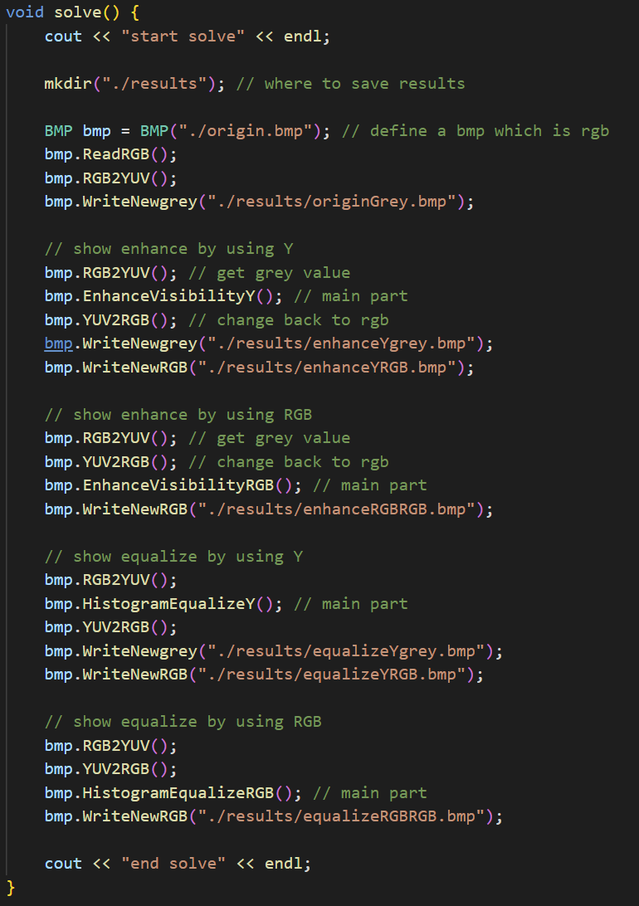

**详细过程展示**

1. 读取bmp

与之前实验一致

1. 转化产生YUV格式的值

与之前实验一致

1. 分别对Y值和RGB值进行图像增强

首先记录最大的值，再对每个值进行一次操作

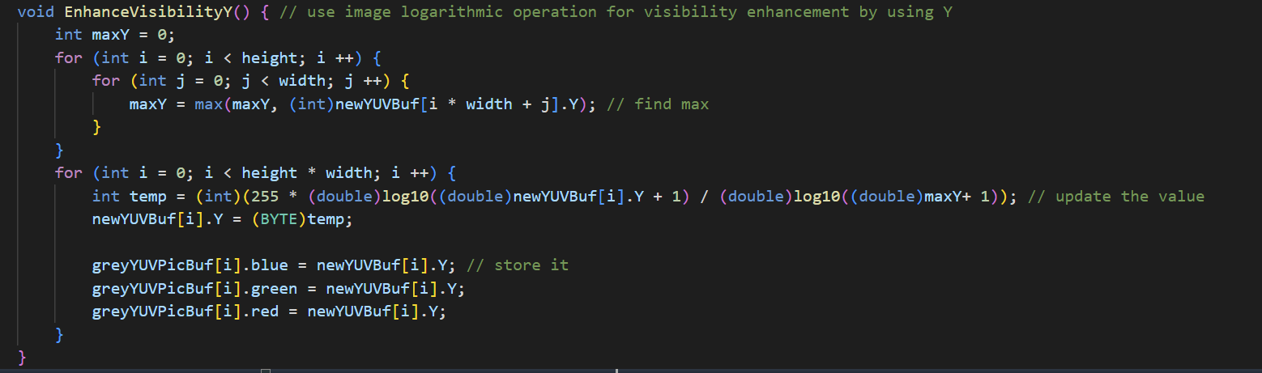

仅展示对Y值操作，对RGB值操作类似

1. 对Y值和RGB值分别进行直方图均值化操作

先统计各个值的出现情况，并计算出对应出现分布。

将出现分布按照需要的分区数分成多个区块，将所属区块内的值转化为区块统一值。

最后进行输出保存。

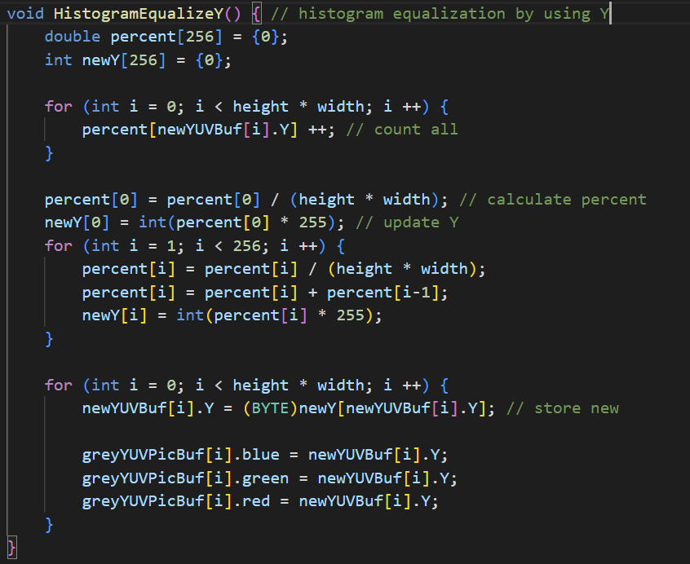

仅展示对Y值操作，对RGB值操作类似。

1. 输出图片

与之前实验一致

# 四、实验环境及运行方法

如果希望使用default.bat脚本（windows）进行自动编译运行以及展示成果，需确保环境下有g++编译器，以及python环境，其中python需确保安装了PIL和matplotlib包。此时，可直接使用在本文件夹下使用./default.bat进行运行。

如果希望自己进行编译等，请确保环境下至少有一个C/C++编译器，在本文件夹下使用命令行输入

{C编译器} code.cpp -o program

即可编译，然后命令行输入./program进行运行测试，结果会保存在results文件夹中，也可以使用指令

python show.py

进行展示，但需要确保含有python环境以及python包PIL、matplotlib

如果需要更换源bmp文件，直接更改本文件夹下origin.bmp为所需文件即可，具体使用说明可参考README.md和default.bat脚本

PS：本次程序无需传入参数

# 五、实验结果展示

./default

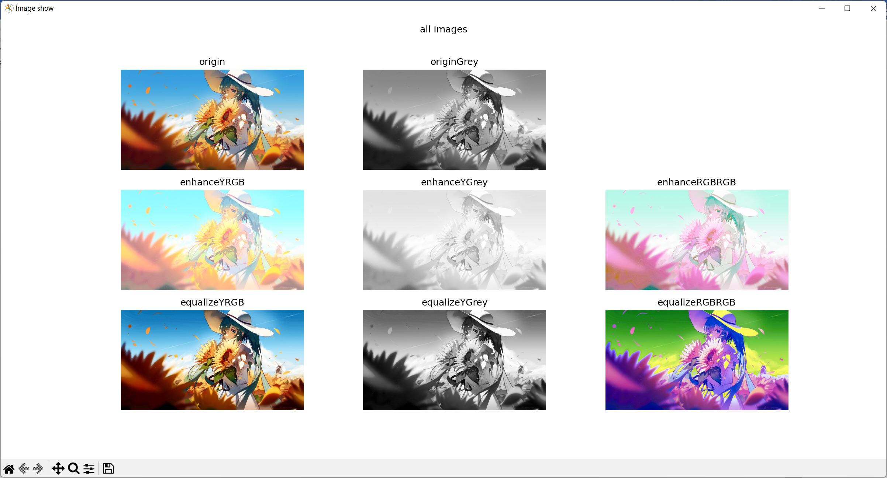

第一行为标准输入的RGB的bmp图像以及对应的灰度图

第二行为对图像进行增强的结果，分别为对Y值进行增强产生的RGB图、对Y值进行增强产生的灰度图、对RGB值进行增强产生的RGB图

第三为对图像进行直方图均值化的结果，分别为对Y值进行均值化产生的RGB图、对Y值进行均值化产生的灰度图、对RGB值进行均值化产生的RGB图

# 六、心得体会

通过这次实验，了解了基础的图像增强和直方图处理的操作，理解了一部分图像软件处理图像的原理，对与我这个PR和PS的常用者来说还是很有意义的。在这次实验中，也发现了RGB与YUV转换中原本没有注意过的BUG并进行了修复，感觉到自己的程序逐渐完善，很有成就感。